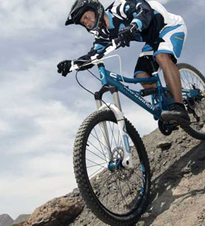
Chapitre 10
1. Comment fonctionne un objet technique ?
Je me documente - page 214
Document 2 : Les freins à disque hydraulique d’un VTT

ÉNONCÉ

1. Sur quel type de vélos installe-t-on des freins à disque hydraulique ?
……………………………………………………………………………………………………………………………………………………

……………………………………………………………………………………………………………………………………………………

2. Pourquoi utilise-t-on ce type de freins sur ces vélos ?
……………………………………………………………………………………………………………………………………………………

……………………………………………………………………………………………………………………………………………………

3. Comment les pistons situés dans l’étrier sont-ils actionnés ?
……………………………………………………………………………………………………………………………………………………

……………………………………………………………………………………………………………………………………………………

4. Quel mouvement font alors les deux pistons ?
……………………………………………………………………………………………………………………………………………………

……………………………………………………………………………………………………………………………………………………

5. Selon toi, quel est le matériau utilisé pour les joints ? Pourquoi ?
(coche la bonne réponse)
Le métal car c’est plus résistant.
Le caoutchouc car c’est un matériau élastique qui assure l’étanchéité du système.
Le bois car c’est moins cher.

